タイトル（12ポイント、ボールド）

Title（12 point, Bold）

著者A^{1, *}、著者B²、著者C^{1, 2}（11ポイント）
Author A^{1, *}, Author B², Author C^{1, 2}（11 point）

¹所属A（Affiliation A）（11ポイント）
²所属B（Affiliation B）（11ポイント）
*Correspondence to Author A; E-mail: abcd@efgh-ijk.ln.jp（11 point）

ここから書き出し。日本語あるいは英語。11ポイント。表1および図1のように、図表を含めモノクロ。1ページ以内。

表1 サンプル
試料 | カウント
A | 100
B | 1,000

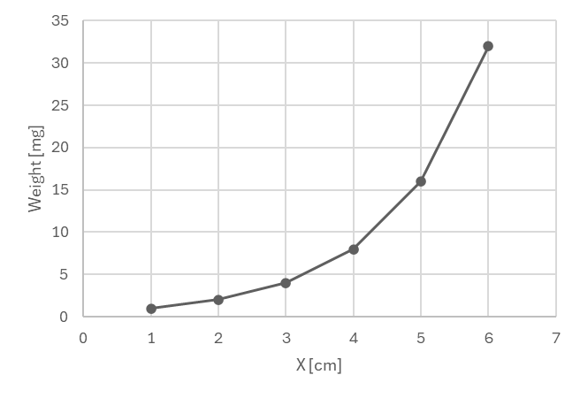
図1 サンプル

Keywords：5つ以内; 日本語あるいは英語; セミコロン区切り

